Scuola dell’Infanzia “Lina Musto” San Michele
Report
“FESTA DEI NONNI”
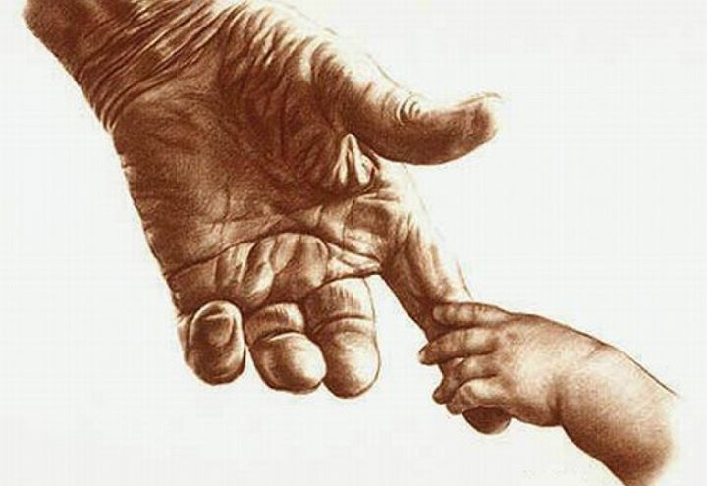
Il due ottobre si celebra la “festa dei nonni”, “giorno a loro dedicato”. Essi svolgono un ruolo importante all’interno delle famiglie, sono figure preziose su cui molti genitori possono contare per crescere i propri figli. Per l’occasione i bambini, i docenti, il personale scolastico hanno accolto i numerosi nonni nel salone della scuola. Il percorso progettuale del titolo “I nonni raccontano” ha visto i piccoli alunni impegnati nella realizzazione di inviti e biglietti con varie tecniche. Dopo il saluto e il benvenuto da parte dei docenti, i bambini hanno recitato poesie per i loro nonni che visibilmente commossi si sono dimostrati orgogliosi ed entusiasti dei loro nipoti.
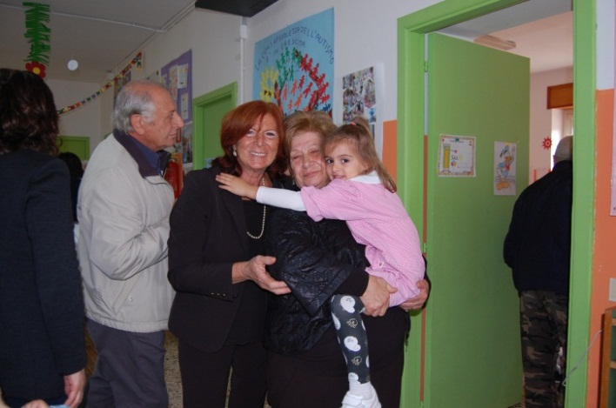
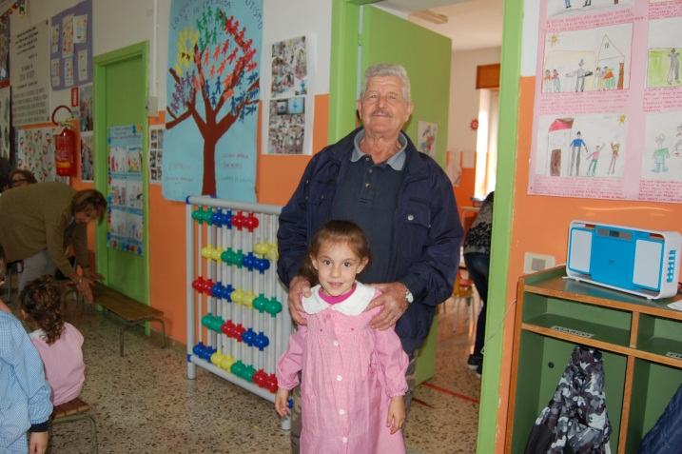
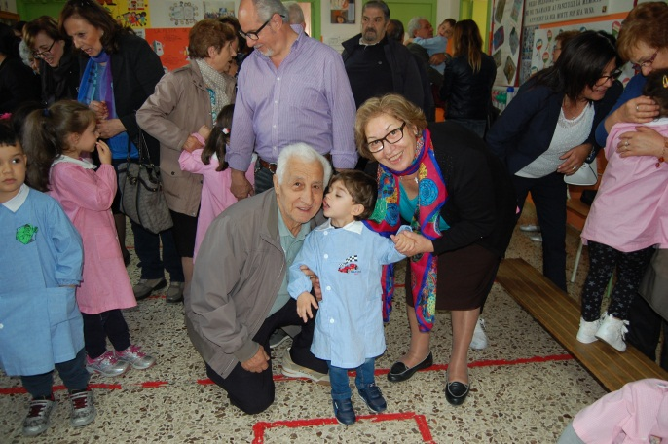
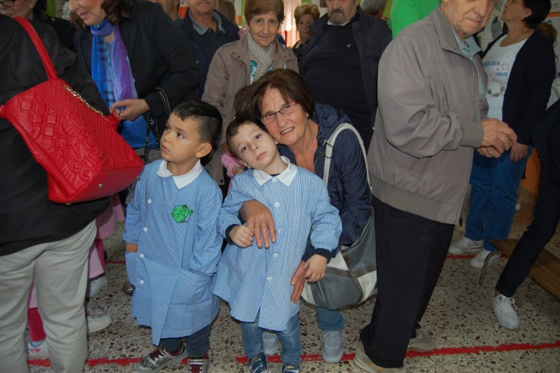
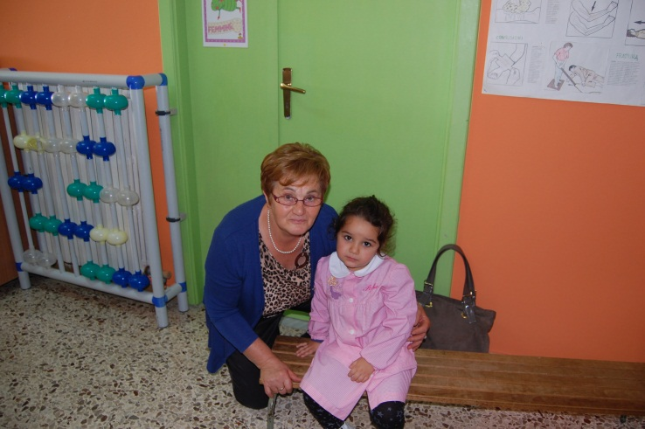
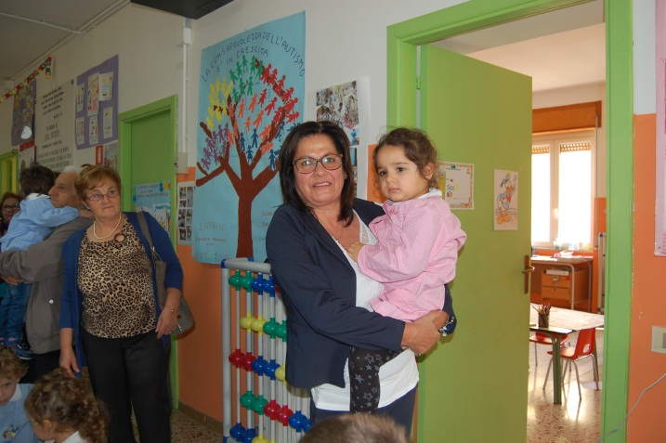
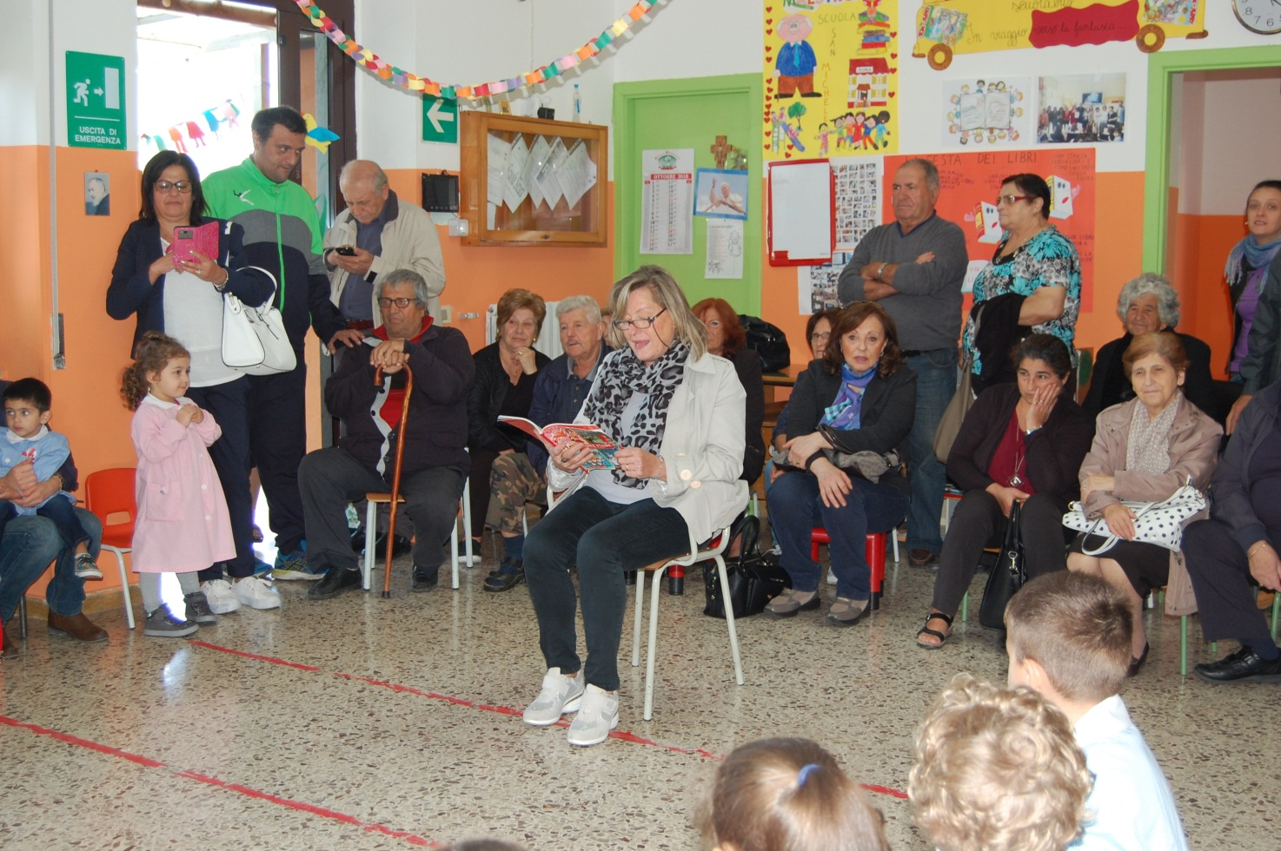
Una nonna ha letto la fiaba di Cappuccetto Rosso fra l’attenzione dei grandi e la vivacità dei piccoli ancora nella fase dell’Accoglienza.

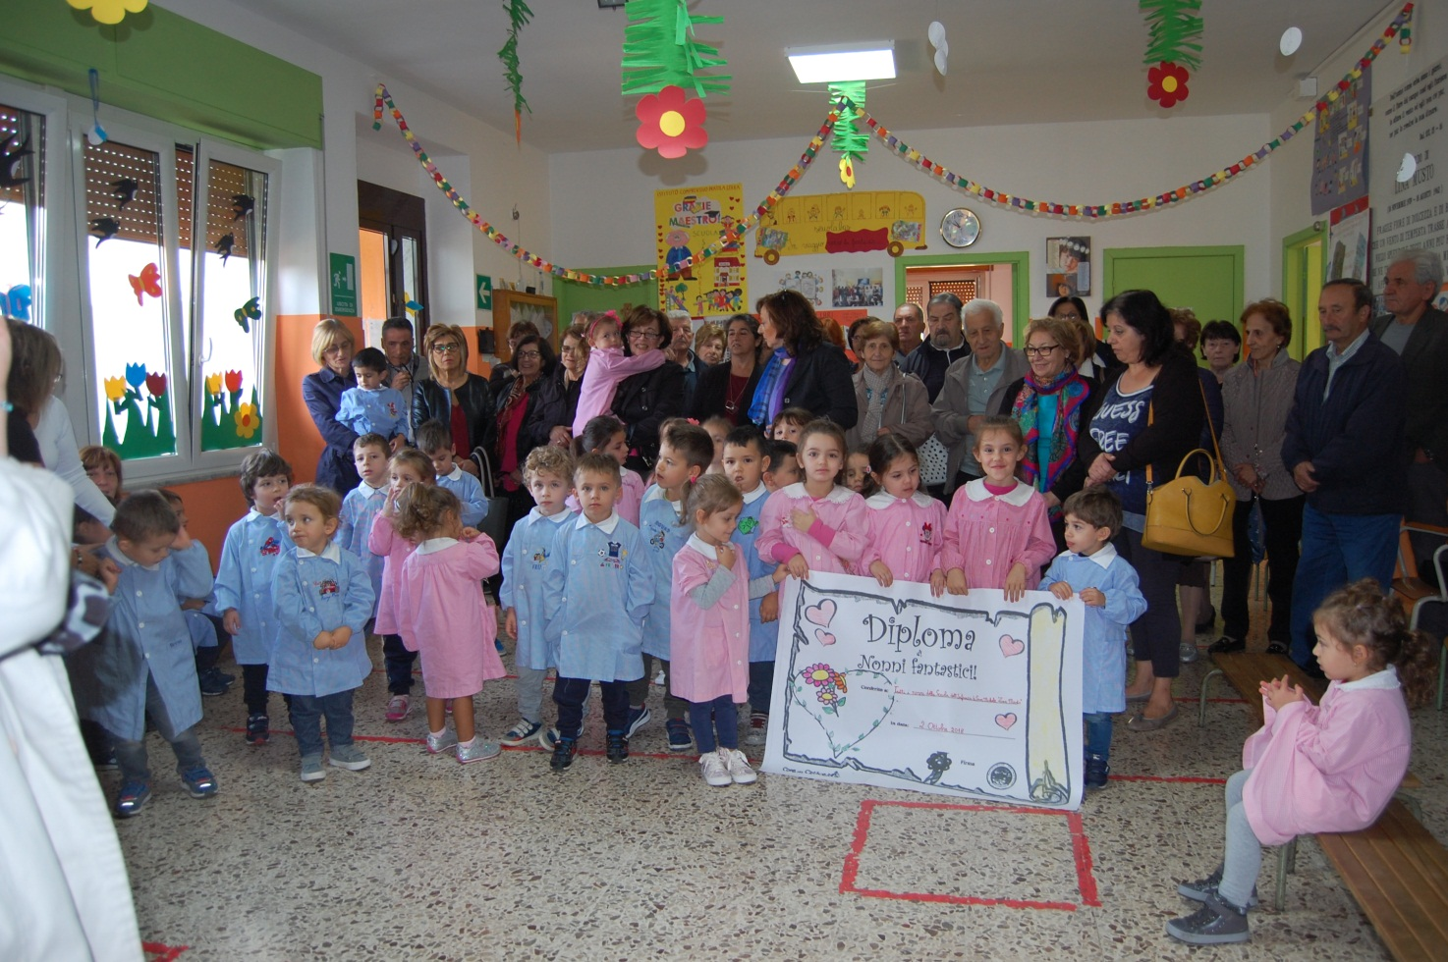
I nonni hanno ringraziato le insegnanti per l’impegno, la serietà con cui svolgono il loro lavoro ogni giorno.
Acquisisce, pertanto, un’importanza rilevante la sinergia scuola-famiglia- docenti-figure parentali per una crescita equilibrata, armonica ed integrale della personalità del bambino visto nella sua globalità e sempre al centro del processo educativo.

Le insegnanti
Anna Tropeano , Sabina Tucci, Rossella Argenziano,
Carmela Di Donato, Patrizia Petruzziello, Adriana Stile

